Развитие физиологического
и речевого дыхания
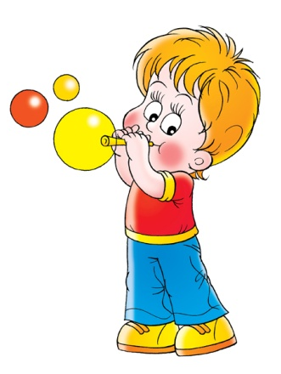
Человек может долгое время обходиться без пищи, без воды, но без дыхания жизнь прекращается через считанные минуты. Однако дыхание не только основа жизни, но и важнейшее условие правильной речи. Воздушная струя, выходящая из легких через гортань, глотку, полость рта или носа наружу является источником образования звуков. Правильное речевое дыхание обеспечивает нормальное звукообразование, создает условия для поддержания нормальной громкости речи, четкого соблюдения пауз, сохранения плавности речи и интонационной выразительности.
Нарушения речевого дыхания могут быть следствием общей ослабленности, аденоидных разращений, различных сердечно-сосудистых заболеваний и т. д.
Такие несовершенства речевого дыхания, как неумение рационально использовать выдох, речь на вдохе, неполное возобновление запаса воздуха и др., отрицательно влияющие на развитие речи детей, могут быть обусловлены неправильным воспитанием, недостаточным вниманием взрослых к речи детей. Малыши, имеющие ослабленный вдох и выдох, как правило, говорят тихо и затрудняются в произнесении длинных фраз. При нерациональном расходовании воздуха нарушается плавность речи, так как дети на середине фразы вынуждены добирать воздух. Часто такие дети не договаривают слова и нередко в конце фразы произносят их шепотом. Иногда, чтобы закончить длинную фразу, они вынуждены говорить на вдохе, отчего речь становится нечеткой, судорожной, с захлебыванием. Укороченный выдох вынуждает говорить фразы в ускоренном темпе, без соблюдения логических пауз.
Приступая к развитию у ребенка речевого дыхания, необходимо, прежде всего, сформировать сильный плавный ротовой выдох. При этом надо научить ребенка контролировать время выдоха, расходовать воздух экономно. Дополнительно у ребенка развивается способность направлять воздушную струю в нужном направлении.
Во время проведения описанных в статье игр необходим постоянный контроль за правильностью дыхания.
Запомните параметры правильного ротового выдоха:
- выдоху предшествует сильный вдох через нос - "набираем полную грудь воздуха";
- выдох происходит плавно, а не толчками;
- во время выдоха губы складываются трубочкой, не следует сжимать губы, надувать щеки;
- во время выдоха воздух выходит через рот, нельзя допускать выхода воздуха через нос (если ребенок выдыхает через нос, можно зажать ему ноздри, чтобы он ощутил, как должен выходить воздух);
- выдыхать следует, пока не закончится воздух;
- во время пения или разговора нельзя добирать воздух при помощи частых коротких вдохов.
При проведении игр, направленных на развитие у ребенка дыхания, необходимо иметь в виду, что дыхательные упражнения быстро утомляют ребенка, даже могут вызвать головокружение. Поэтому такие игры необходимо ограничивать по времени (можно использовать песочные часы) и обязательно чередовать с другими упражнениями.
Перечисленные ниже игры и упражнения помогут научить ребенка плавно выдыхать через рот сильную направленную струю воздуха.
Игры и упражнения для развития плавного ротового выдоха
Лети, бабочка!
К бумажной бабочке привяжите нитку длиной 20-40 см, нитки прикрепите к шнуру на некотором расстоянии друг от друга. Шнур натяните так, чтобы бабочки висели на уровне лица стоящего ребенка.
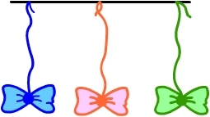
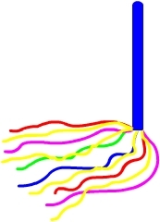
Взрослый показывает ребенку бабочек и предлагает поиграть с ними.
- Смотри, какие красивые разноцветные бабочки! Посмотрим, умеют ли они летать (и дует на бабочек) Смотри, полетели! Как живые! Теперь ты попробуй подуть. Какая бабочка улетит дальше?
Ребенок встает возле бабочек и дует на них. Необходимо следить, чтобы ребенок стоял прямо, при выдохе не поднимал плечи,дул на одном выдохе, не добирая воздух, не надувал щеки, а губы слегка выдвигал вперед.
Дуть можно не более 10 секунд с паузами, чтобы не закружилась голова.
Ветерок
Перед началом игры необходимо подготовить
метёлочки. Для этого прикрепите полоски
цветной бумаги к деревянной палочке. Можно
использовать тонкую папиросную бумагу, или
елочное украшение "дождик".
Взрослый предлагает поиграть с метёлочкой. Показывает, как можно подуть на бумажные полоски, потом предлагает подуть ребенку.
- Представь, что это волшебное дерево. Подул ветерок - и зашелестели на дереве листочки! Вот так! А теперь ты подуй!

Снег идёт!
Взрослый раскладывает на столе кусочки ваты, напоминает детям про зиму.
- Представь, что сейчас зима. На улице снежок падает. Давайте подуем на снежинки!
Взрослый показывает, как дуть на вату, ребёнок повторяет.
Одуванчик
Игру проводят на воздухе - на полянке, где растут одуванчики. Взрослый предлагает найти среди желтых одуванчиков уже отцветшие и сорвать их. Затем показывает, как можно подуть на одуванчик, чтобы слетели все пушинки.
- Давай подуем на одуванчики! Дуй один раз, но сильно - чтобы все пушинки слетели. Смотри, летят пушинки, как маленькие парашютики.
Можно устроить соревнование: каждый из детей дует на свой одуванчик один раз. Побеждают те из детей, у которых на головке цветка не останется ни одной пушинки.
Звуки вокруг нас
- В мире вокруг нас слышатся самые разные звуки. Как малыш плачет? "А-А-А!" А как вздыхает медвежонок, когда у него зуб болит? "О-О-О!" Самолет в небе гудит: "У-У-У!" А пароход на реке гудит: "Ы-Ы-Ы"! Повторяй за мной.
Взрослый обращает внимание на то, что произносить каждый звук следует долго, на одном выдохе.
Сдуй шарик
Предложите малышу поиграть в такую игру: стоя на ковре, расставьте руки широко в стороны - получился шар, затем произносите длительно звук Ф, одновременно сводя руки перед собой - шарик сдувается. В конце обнимите себя за плечи - шарик сдулся.
- Давай поиграем в шарики! Разведи руки в стороны - вот так! Вот какие большие шары получились. Вдруг в шарике образовалась маленькая дырочка, и он стал сдуваться... Воздух выходит из шарика: Ф-Ф-Ф! Сдулся шарик!
Напомните, что следует вдохнуть побольше воздуха, пока шарик надут, а затем постепенно плавно выдыхать его, произнося звук Ф. Добирать воздух нельзя.
Физиологическое дыхание детей с речевой патологией имеет свои особенности. Оно поверхностное, верхнереберного типа, ритм неустойчив, легко нарушается при физической и эмоциональной нагрузке. Объем легких у них ниже возрастной нормы. У таких детей отмечаются недостаточный объем вдыхаемого воздуха перед началом речи, а также укороченный и нерационально используемый речевой выдох. Произнесение отдельных слов происходит в разных фазах дыхания — как на вдохе, так и на выдохе.
Дошкольникам с речевой патологией необходимо развивать физиологическое дыхание, увеличивать объем легких, формировать груднобрюшной тип дыхания, а в дальнейшем речевое дыхание с помощью специальных коррекционных упражнений.

